【7月11-12日】第四届“法权秩序与中国道路”学术年会
年度主题：“全球化时代的内外观”
会议时间：2015年7月11-12日
会议地点：重庆大学A区主教515
会议日程：
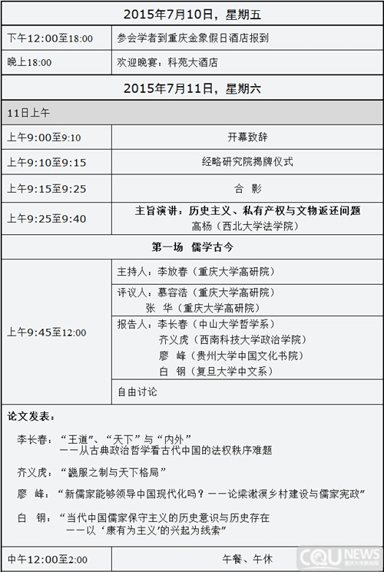
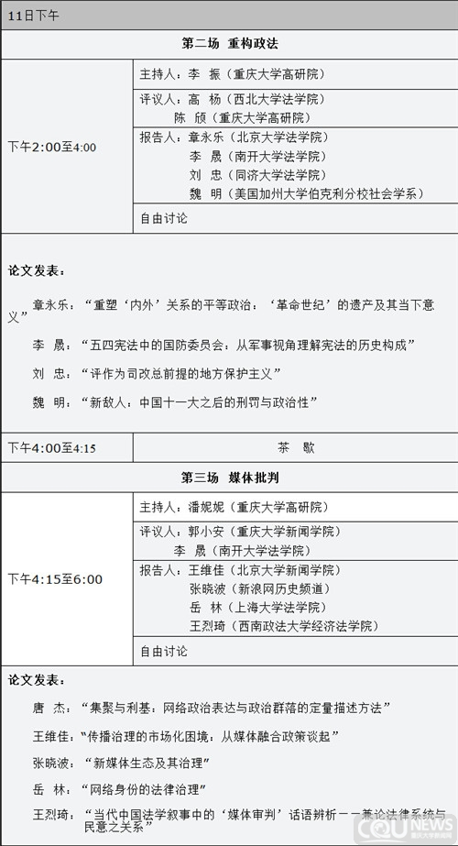
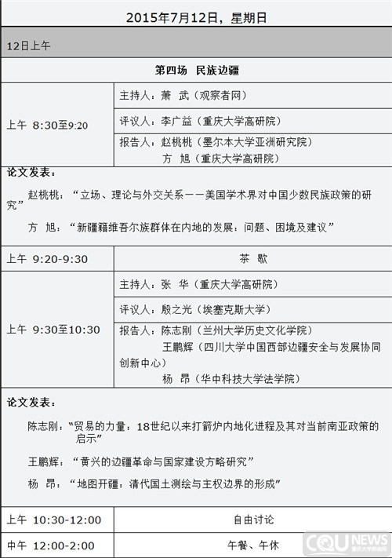
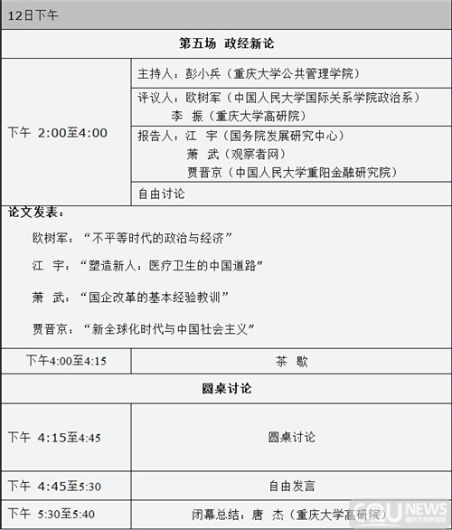
主办单位：重庆大学人文社会科学高等研究院暨经略研究院

